观察、尝试与分享
撰写对象：李浩宇
撰写者：高娅婷
时间：2016年9月27日
事件记录：
今天的晨间区域活动，李浩宇选择了巧手区。他先从巧手区的柜子中拿出了一本《巧手宝宝》，坐下之后，他选择了其中的一页，拿起剪刀开始剪上面的图案（图1）。我走上前对他说：“浩宇，今天你跟小雨一样准备来做手工啦！”他看着我说：“对呀！”我将目光转向小雨，继续对他说：“我觉得小雨这样剪好像更好一点，你觉得呢？”李浩宇转头看向小雨，然后低下头拽了一下他要剪的那张材料纸，并且向上拉了拉，又对我说：“老师，我撕不下来，能用剪刀剪下来吗？”我说：“这个有很多方法，你自己决定噢！”他想了想，低下头用剪刀慢慢将材料纸剪了下来（图2）。他将材料纸竖起来，开始剪上面的图案（图3）。“咦！这样握剪刀累不累啊，也很容易剪到小手呢！”他抬头看了看我，然后又转头看了看小雨，调整了材料纸和剪刀的拿法之后，他又开始操作了（图4）。他剪出了材料纸上的第一个图案，是一个圆形，他兴奋的拿起来，对着我说：“老师，看我剪好了！”我笑着点了点头，他又离开座位，在教室转了一圈，告诉其他小朋友他剪下了一个作品（图5）。最后他回到座位上，将纸片伸到小雨面前说：“看，我也剪好啦！”（图6）
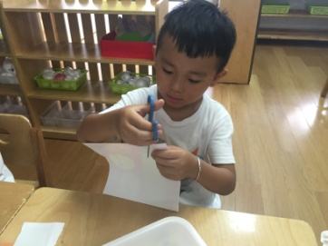
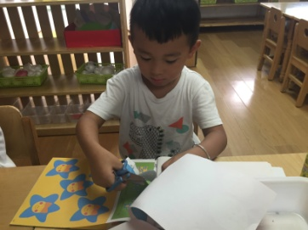
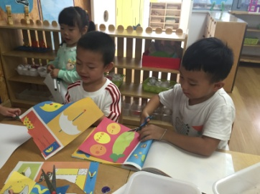

（图1） （图2） （图3）
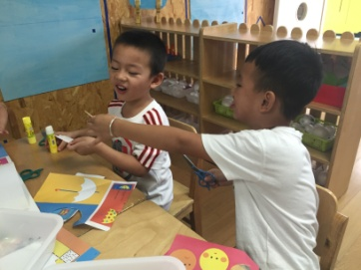
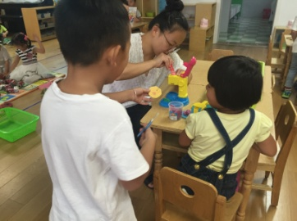
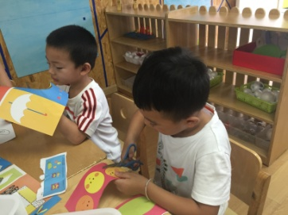

（图4） （图5） （图6）
幼儿行为分析：
李浩宇是本学期转来的新生，之前在一所私立幼儿园上过一年小班。但是在之前的一年里，手工活动接触的比较少，基本没有接触过剪刀。本学期之前的一些剪纸活动中，我们有再次讲过剪刀的使用方法，李浩宇也在不断尝试，但是并没有养成良好的剪纸习惯。在此次的晨间区域活动中，他能够在老师的引导下去关注其他小朋友，并且发现其他小朋友的长处，学习正确的方法，后期还要再继续巩固。在完成剪纸活动的其中一步之后，李浩宇就很开心地与小朋友、老师分享自己的成功，在游戏中获得了成长和快乐！
建议与措施：
1.活动后的评价中请李浩宇来介绍自己的作品，让他有机会再一次与孩子们分享自己的成果，增强自信心。
2.在区域活动中，多运用“兵教兵”的方法，引导幼儿观察身边的其他幼儿，学会从他人身上学到好方法。

